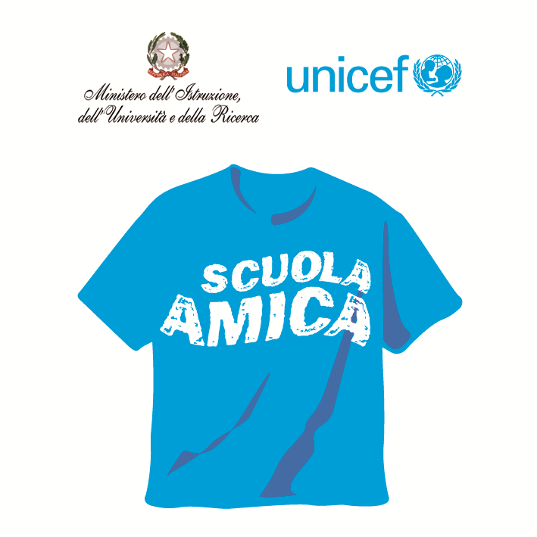
Ministero dell’Istruzione dell’Università e della Ricerca
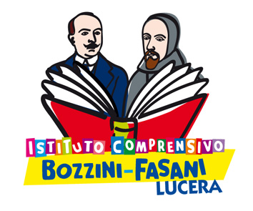



Istituto Comprensivo “Bozzini – Fasani”
Via Raffaello - 71036 LUCERA

Convenzione Internazionale ONU dei Diritti dell’Infanzia: 20 novembre 1989
ratificata dallo Stato Italiano con la L . 176 del 27 Maggio 1991
________________________________________________________________________________________________________________________________________________________________

Circolare n. 82

Ai docenti coordinatori di classi
3e - 4e - 5e Primaria
1e - 2e Secondaria

Oggetto: Corsi "Cambridge English"

Si trasmette una scheda di pari oggetto da consegnare ai genitori tramite gli alunni per un'indagine sulla disponibilità a partecipare ai corsi per la certificazione Cambridge a titolo oneroso per le famiglie.
Le risposte dei genitori dovranno essere raccolte dai coordinatori e consegnate a questo ufficio entro lunedì 9 marzo.

Ringrazio per la collaborazione.

Lucera, 27/03/2015
Il Dirigente Scolastico
Prof. Mario Tibelli

